Перечень индивидуальных образовательных достижений
Чурикова Юлия Михайловна

 | № п/п | Вид образовательных достижений |  | Описание индивидуальных образовательных достижений |  |  | Подтверждение уровня (факта) индивидуальных образовательных достижений | Самооценка образовательных достижений (индекс ИОД) | Примечания
 | 1 | 2 |  | 3 |  |  | 4 | 5 | 6
Достижения в освоении основной образовательной программы
(образовательная активность)
 | 1 | Уровень успеваемости за весь период обучения |  |  |  |  | Ведомость промежуточной аттестации ПА-1 | СБу=3,9 балла | СБу=179/45=3,9 балла, где  179– сумма оценок за экзамены, курсовые работы, практики, итоговый экзамен и защиту ВКР;  45 - количество оценок за экзамены, курсовые работы, практики, итоговый экзамен, защиту ВКР
 |  | Написание курсовой работы за 1 курс по дисциплине ТГП |  | Тема: Формационный и цивилизационный подходы к типологии государства |  |  | Оригинал курсовой и рецензия |  | Приложение №5
 |  | Написание курсовой работы за 3 семестр по дисциплине КПРФ |  | Тема: Глава государства в Системе разделения властей |  |  | Оригинал курсовой и рецензия |  | Приложение №6
 |  | Написание курсовой работы за 4 семестр по дисциплине УП |  | Тема: Нормативно правовое  регулирование уголовного права |  |  | Оригинал курсовой и рецензия
 |  | Написание курсовой работы за 5 семестр по дисциплине ГП |  | Тема: Объекты гражданских правоотношений |  |  | Оригинал курсовой и рецензия
 |  | Написание курсовой работы за 6 семестр по дисциплине УИП |  | Тема: Действие уголовно-исполнительного законодательства во времени и пространстве |  |  | Оригинал курсовой и рецензия |  | Приложение№10
 |  | Написание курсовой работы за 7 семестр по дисциплине УПП |  | Тема: Подозреваемый в уголовном процессе |  |  | Оригинал курсовой и рецензия |  | Приложение№11
 |  |  | Написание курсовой работы по Криминалистике за 8 семестр |  |  | Тема: Криминалистическая характеристика преступлений в социальных сетях | прилагается курсовая и рецензия | крим.характеристика преступлений в соц.сетях.docx
 |  |  | Написание курсовой работы по ПРиОР за 8 семестр |  |  | Тема: Коррупция в следственных изоляторах | прилагается курсовая и рецензия | РЕЖИМ коррупция.docx
 |  |  | Написание курсовой работы по ПРиОН за 8 семестр |  |  | Тема: Взаимодействие между отделами учреждений УИС | прилагается курсовая и рецензия | НАДЗОР взаимодействие.docx
 |  | Индекс ИОД по освоению основной образовательной программы |  |  |  |  |  | 3,8
Достижения в системе дополнительного образования
(образовательная активность)
 |  | Индекс ИОД в системе дополнительного образования |  |  |  |  |  | 0
Достижения в исследовательской и творческой деятельности
(творческая активность)
 |  | Индекс ИОД в исследовательской работе |  |  |  |  |  | 0
Достижения в общественной жизни
(социальная активность)
 | 2 | Принимала участие «На соревнованиях на кубок генерал-майора в отставке Качаева» 21.09.2015 |  |  | Участие в составе сборной курса |  | Заявка на участие | 2 балла | Приложение №1
 | 3 | Принимала участие в служебном биатлоне 25.05.2016 |  |  | Участие в сборной курса |  | Заявка на участи | 1 балла | Приложение №2
 | 4 | Принимала участие в первенстве Института по легкоатлетическому кроссу 29.05.2016 |  |  | команда заняла 1 место. |  | Диплом | 3 балла | Приложение №3
 | 5 | Участие в спартакиаде института между сборными командами курсов по марш-броску в летнее время |  |  | Участие в сборной курса |  | Заявка на участие | 1 балл | Приложение №4
 | 6 | Участие в КВН09.10.2016 |  |  | Участник команды |  |  | 0,5
 | 7 | Участие в научном кружке по налоговому праву |  |  | Слушатель |  | Рапорт | 0,5 | Приложение №7
 | 8 | Участие в кружке по гражданскому праву |  |  | Слушатель |  | Рапорт | 0,5 | Приложение №8
 |  | Индекс ИОД в общественной жизни |  |  |  |  |  | 8,5 баллов
 |  | Итого суммарный индекс ИОД за весь период обучения |  |  |  |  |  | 13,5 баллов

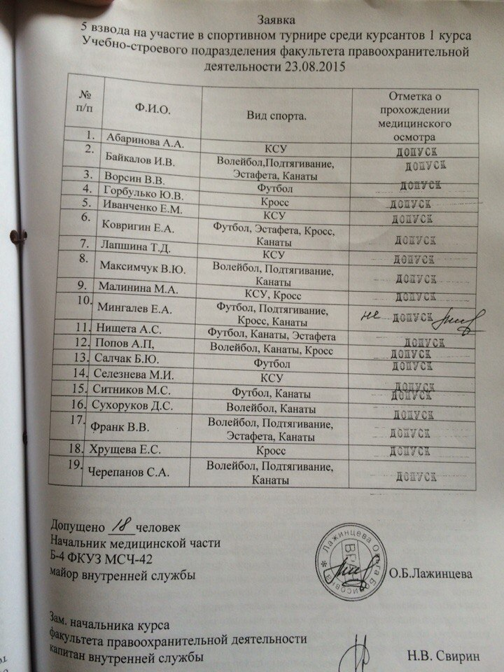

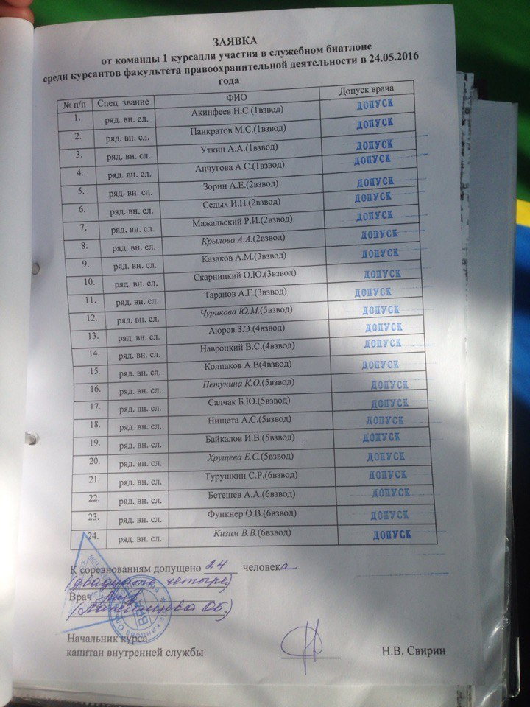
Приложение № 3

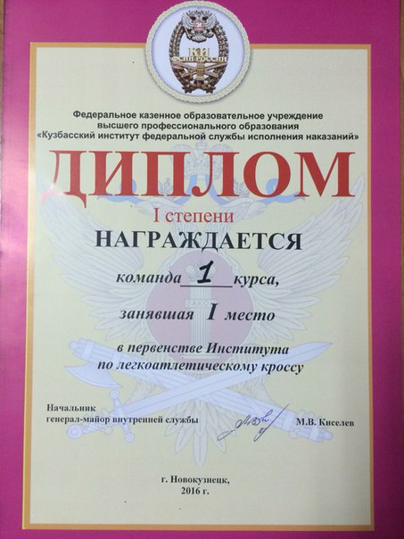

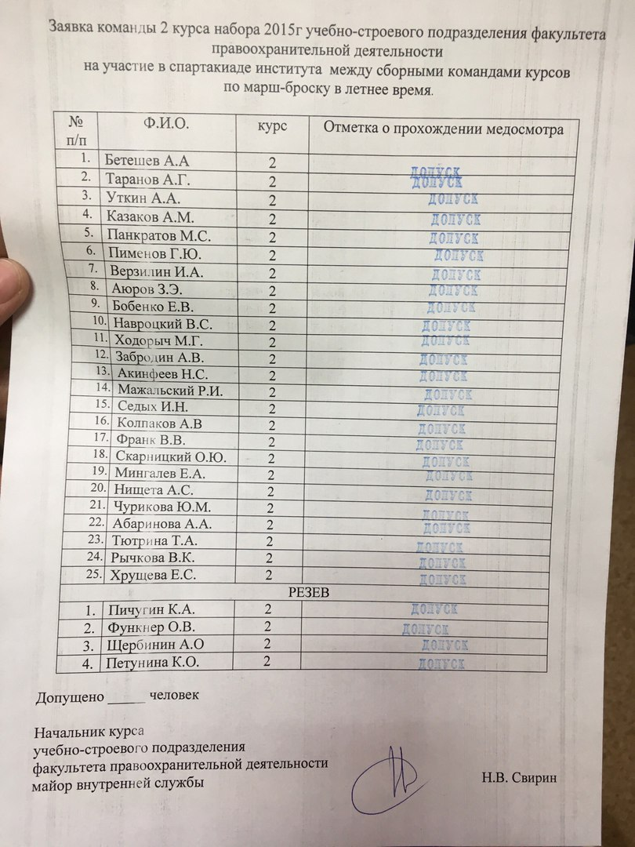
Приложение №4

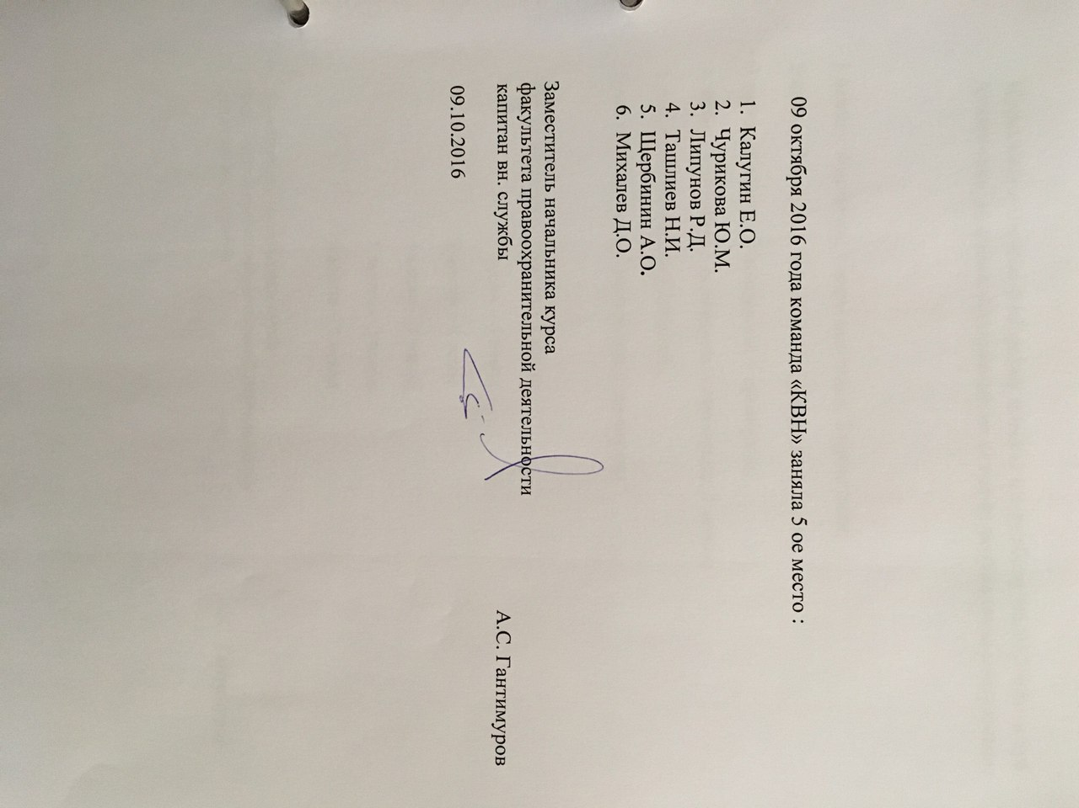

Приложение №5
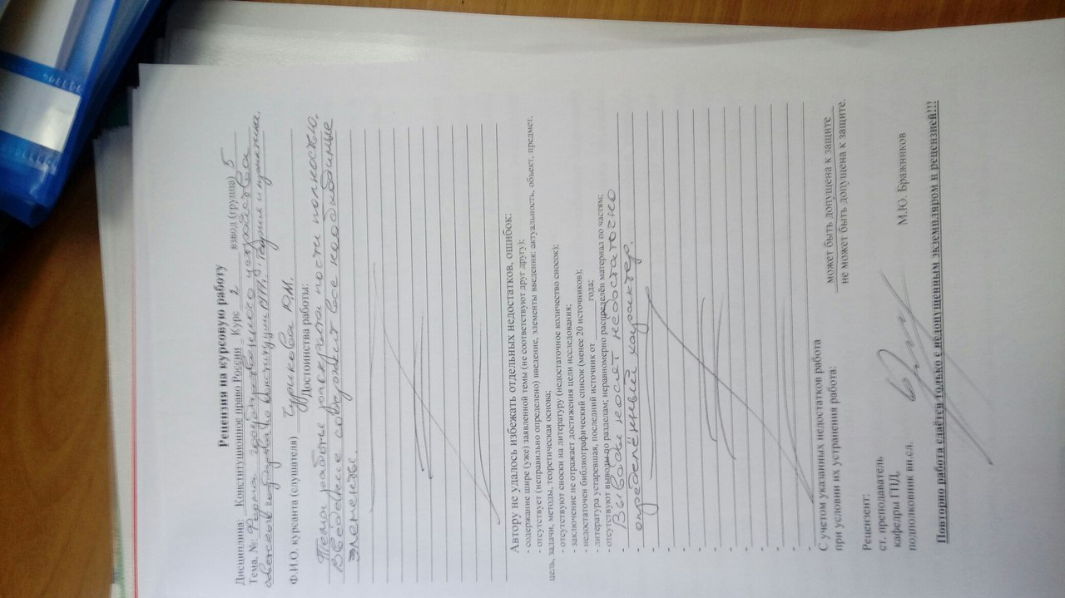

Приложение №6

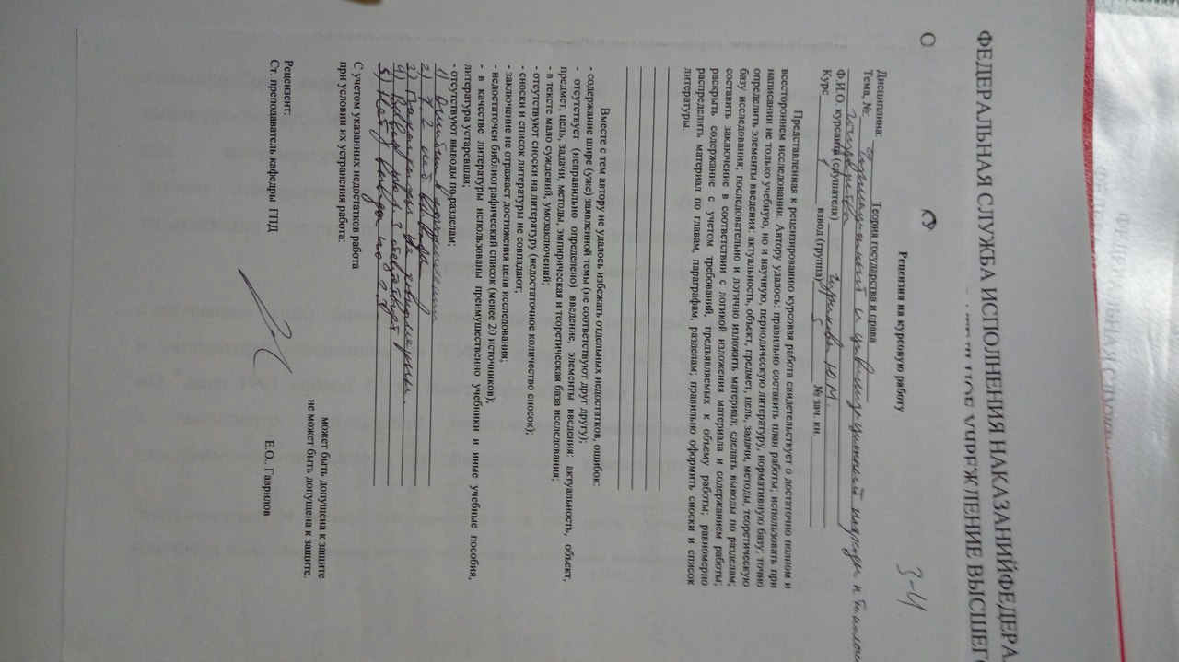

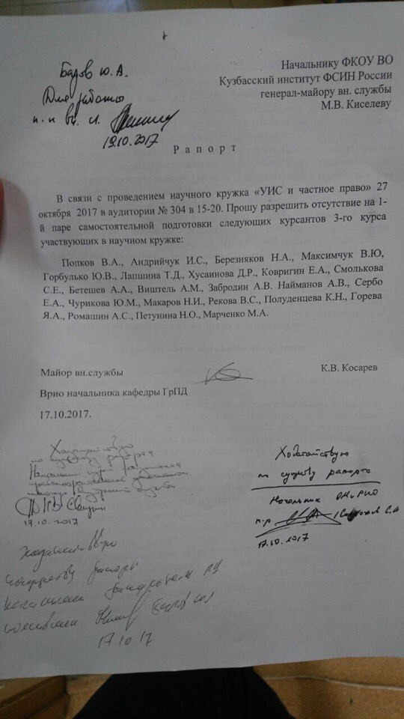
Приложение №7
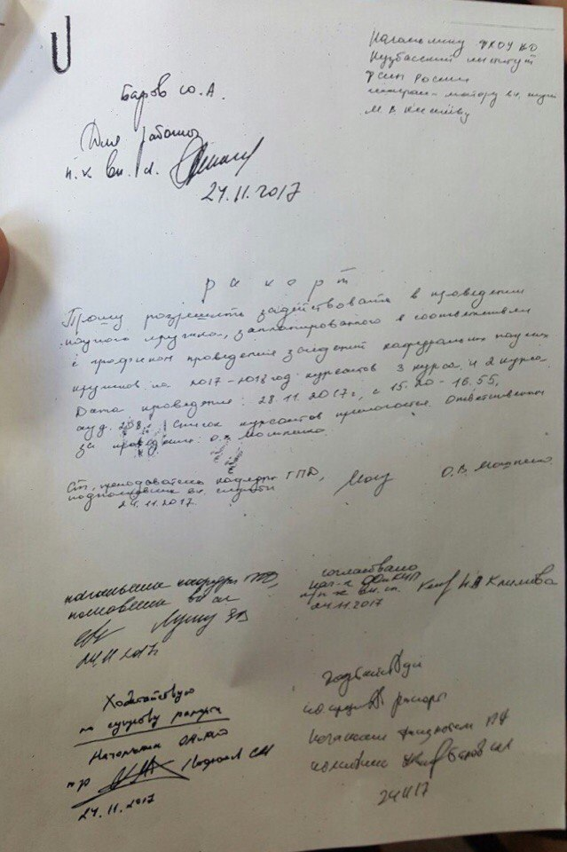Приложение №8

Приложение №10
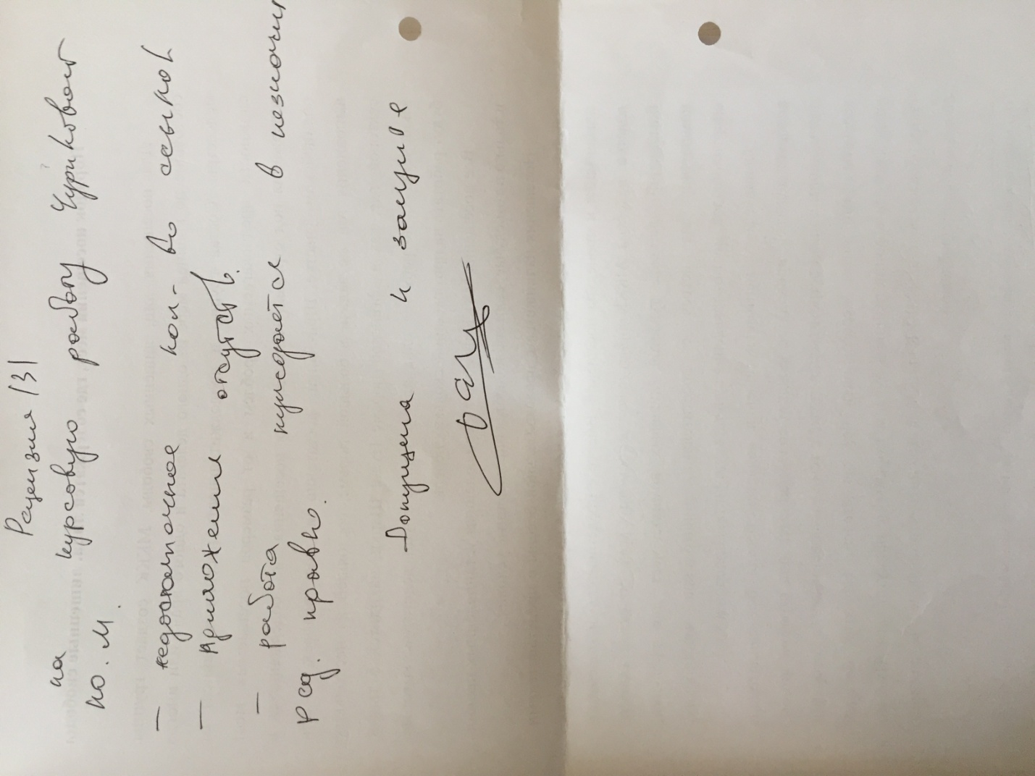

Приложение№11
